LAB 8 – HỆ THỐNG QUẢN LÝ CỬA HÀNG NƯỚC GIẢI KHÁT
Lab 8 phân tích lại bài cửa hàng nước giải khát theo trình tự pha phân tích – pha thiết kế, bổ sung thiết kế CSDL SQL Server và giao diện WinForms (kiến trúc UI → Service → Data).

8.1. Bộ mô hình UML (6 yêu cầu)

8.1.1. Câu 1 – Actor và Use Case tổng quát
Bảng 1: Danh sách Actor – Cửa hàng nước giải khát (Lab 8)
Actor | Vai trò
Nhân viên | Actor tổng quát, đăng nhập và tra cứu thông tin.
NV bán hàng | Quản lý khách hàng, lập hóa đơn, phiếu hẹn giao, phiếu ghi nợ.
NV nhập hàng | Lập đơn đặt hàng, nhận hàng theo phiếu giao, quản lý nhà cung ứng, nước giải khát, nhãn hiệu.
Quản lý | Quản lý nhân viên, thống kê báo cáo.
Nhà cung ứng | Nhận đơn đặt hàng, giao hàng tối đa 3 đợt kèm phiếu giao.

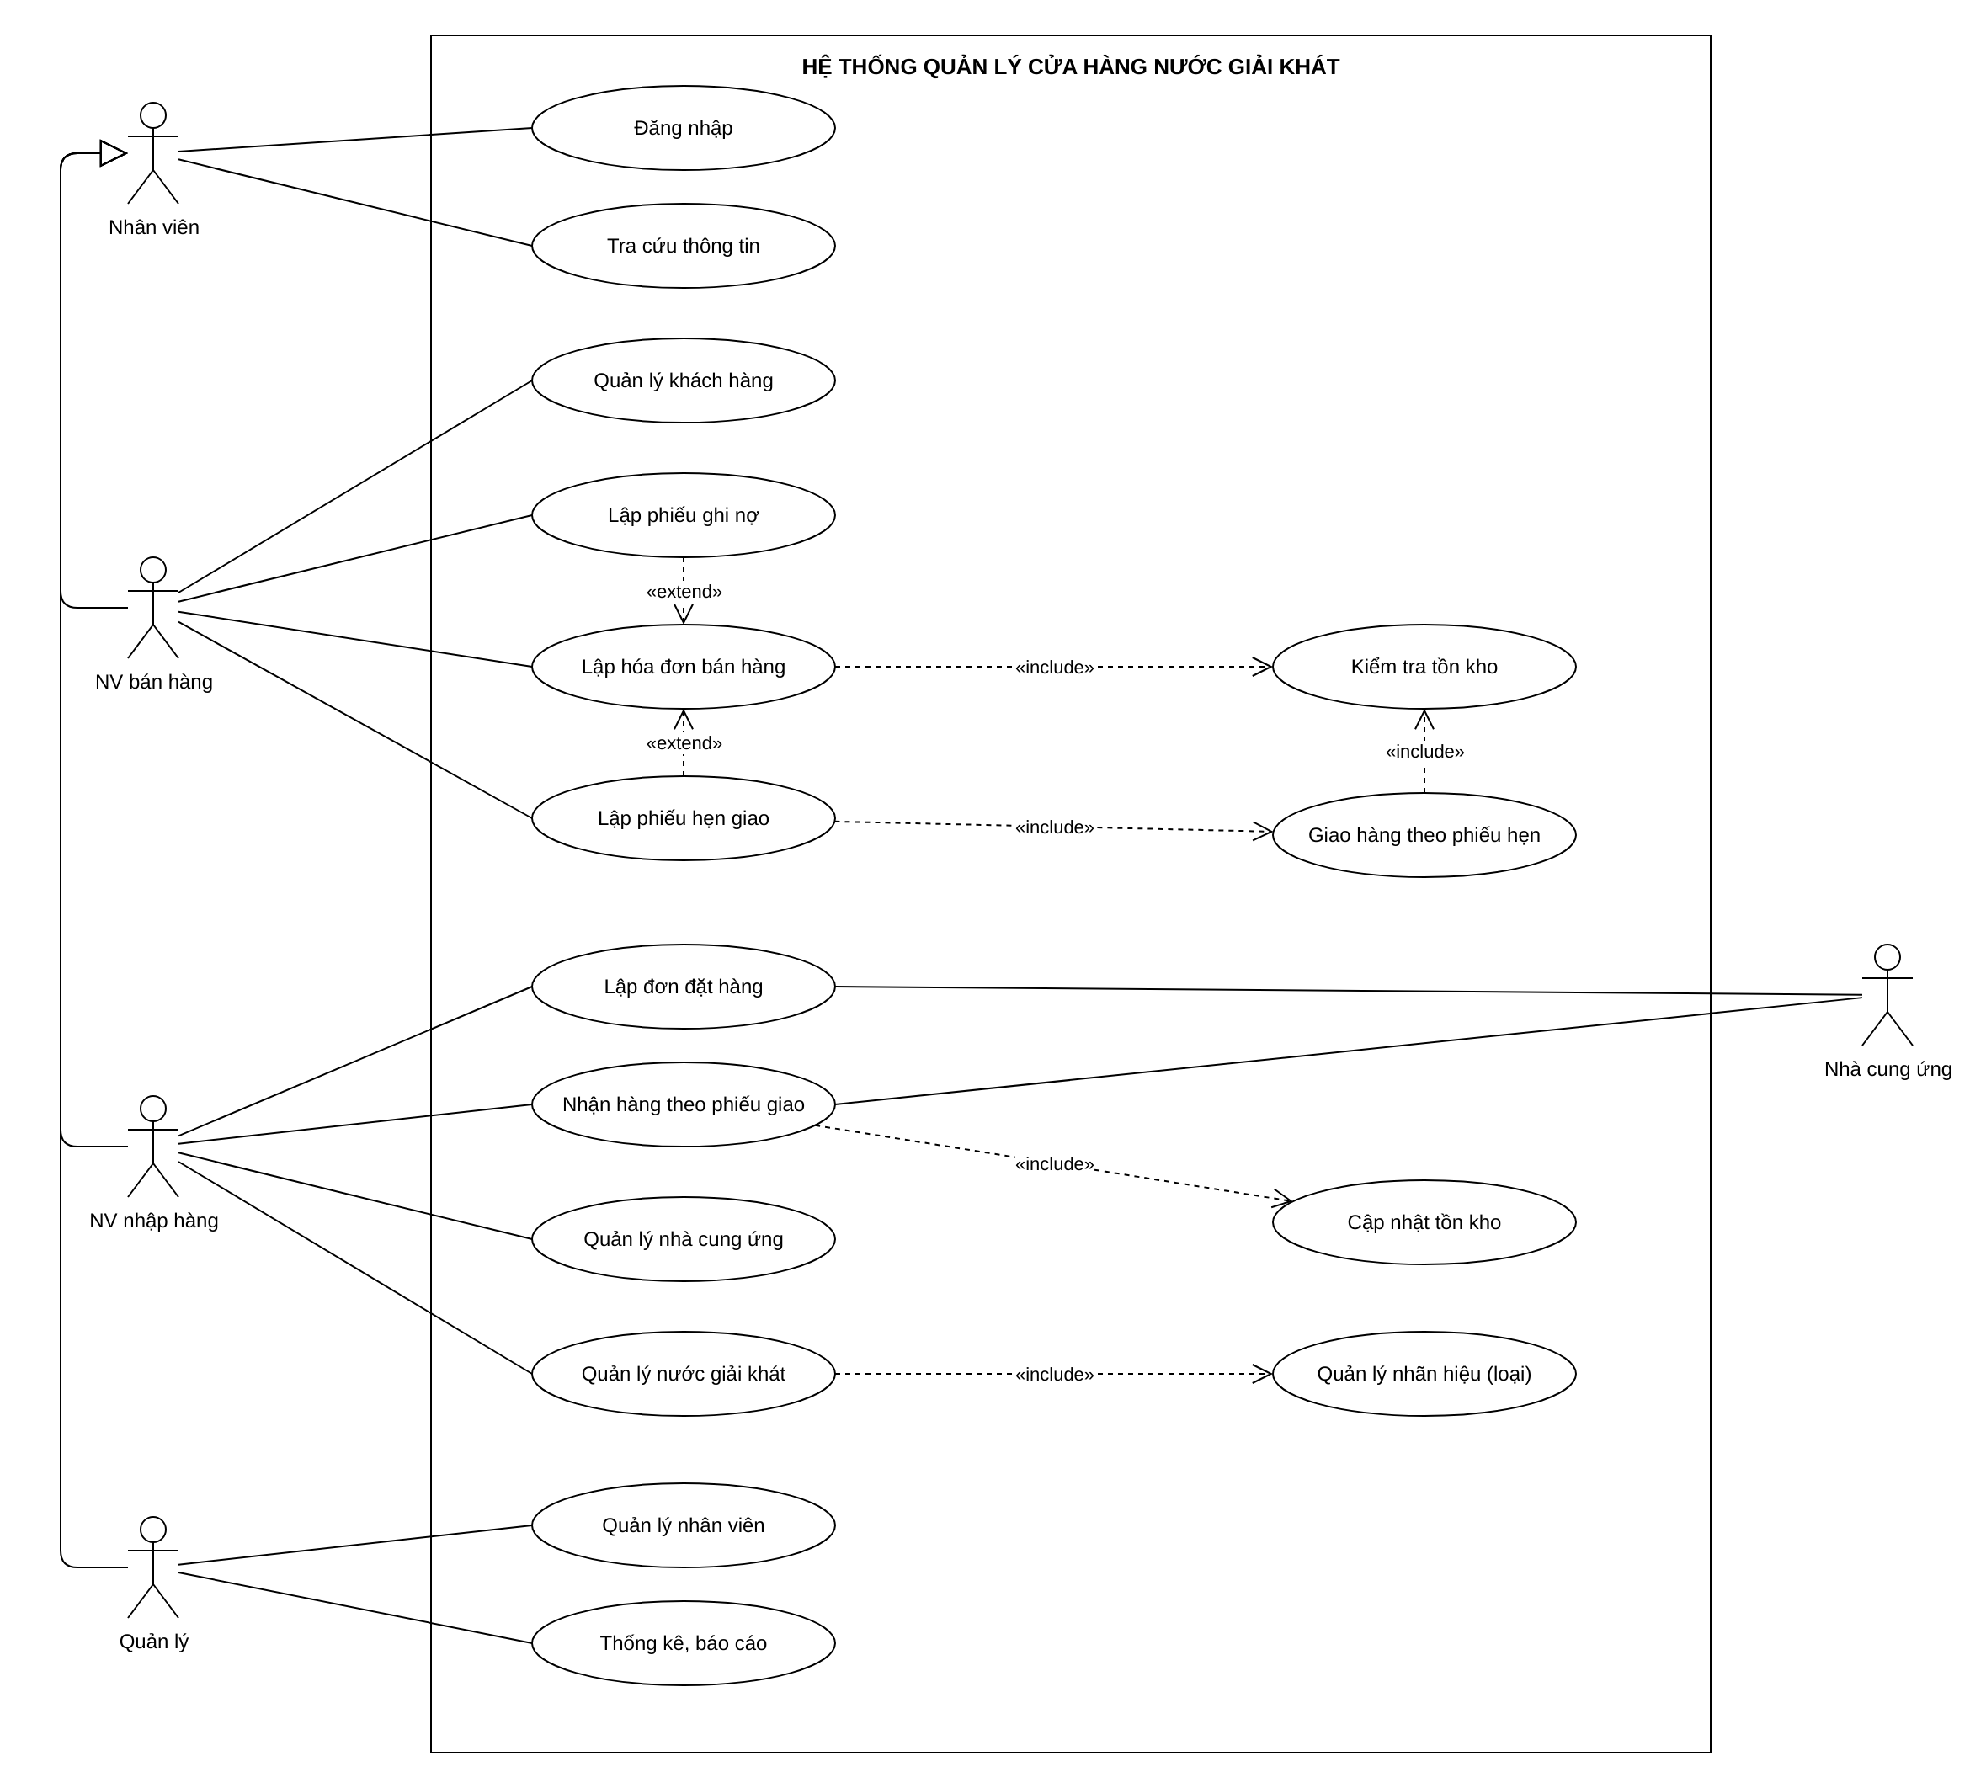
Sơ đồ 1: Use Case Diagram tổng quát – Cửa hàng nước giải khát (Lab 8)

8.1.2. Câu 2 – Các lớp, thuộc tính, phương thức
Thuộc tính có ký hiệu {ID} là thuộc tính định danh của lớp.
Bảng 2: Danh sách lớp – Cửa hàng nước giải khát (Lab 8)
Lớp | Thuộc tính (ID ghi {ID}) | Phương thức
NhaCungUng | MaNCU: string {ID}, TenNCU: string, DiaChi: string, SoDienThoai: string | themNCU(), capNhatNCU(), traCuuNCU()
NhanHieu | MaLoai: string {ID}, TenLoai: string | themNhanHieu(), capNhatNhanHieu()
NhanVien | MaNV: string {ID}, HoTen: string, SoDienThoai: string, ChucVu: string | dangNhap(), capNhatNV()
KhachHang | MaKH: string {ID}, HoTen: string, DiaChi: string, SoDienThoai: string, LoaiKH: string (Quen/Vãng lai) | themKH(), traCuuKH(), laKhachQuen(): bool
DonDatHang | SoDDH: string {ID}, NgayDat: date, NgayNhanDuKien: date, TrangThai: string | lapDDH(), guiDDH(), kiemTraSoDotGiao(): int, capNhatTrangThai()
CT_DonDatHang | SoLuongDat: int | themChiTiet(), soLuongConThieu(): int
NuocGiaiKhat | MaNGK: string {ID}, TenNGK: string, DonViTinh: string, DonGiaBan: decimal, SoLuongTon: int | themNGK(), capNhatGia(), kiemTraTon(sl): bool, capNhatTon(sl)
CT_HoaDon | SoLuong: int, DonGia: decimal, ThanhTien: decimal | tinhThanhTien()
HoaDon | SoHD: string {ID}, NgayLap: datetime, TongTien: decimal, HinhThucTT: string, TrangThai: string | lapHoaDon(), tinhTongTien(), thanhToan()
PhieuGiaoHang | SoPGH: string {ID}, NgayGiao: date, DotGiao: int (1..3), TongTienPhaiTra: decimal | lapPhieuGiao(), tinhTongTien()
CT_PhieuGiao | SoLuongGiao: int, DonGiaNhap: decimal, ThanhTien: decimal | themChiTiet()
CT_PhieuHen | SoLuongHen: int, SoLuongDaGiao: int | themChiTiet()
PhieuHenGiao | SoPhieuHen: string {ID}, NgayHenGiao: date, DotHen: int, TrangThai: string | lapPhieuHen(), xacNhanDaGiao()
PhieuGhiNo | SoPGN: string {ID}, NgayLap: date, SoTienNo: decimal, NgayDuKienTra: date, LyDoNo: string, TrangThai: string | lapPhieuGhiNo(), thuNo(soTien), tinhConNo(): decimal

8.1.3. Câu 3 – Class Diagram
Mỗi nhãn hiệu chỉ nhập từ một nhà cung ứng (1 – 1..*); một đơn đặt hàng có tối đa 3 phiếu giao (1 – 1..3); hóa đơn có thể có nhiều phiếu hẹn giao và tối đa một phiếu ghi nợ (chỉ khách quen). Các lớp chi tiết là thành phần (hình thoi đặc) của chứng từ tương ứng.
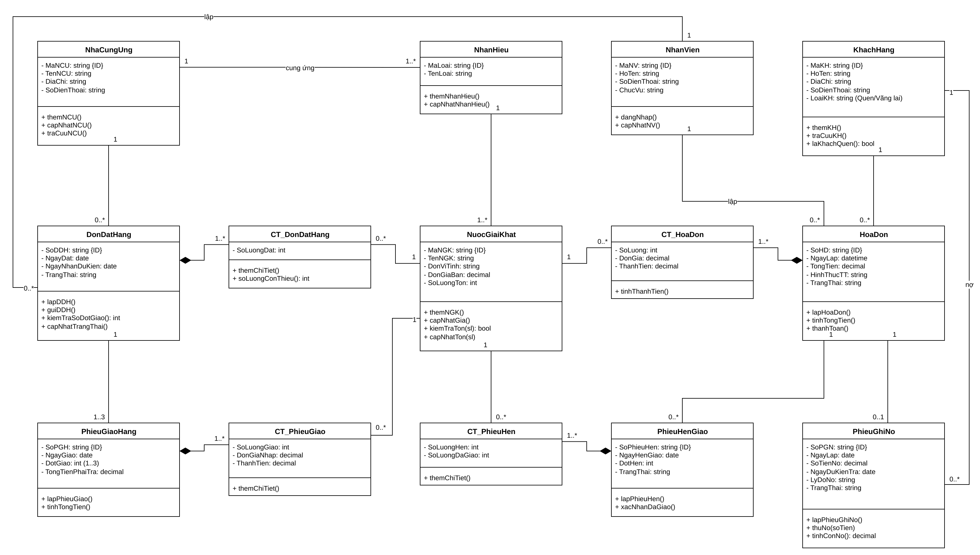
Sơ đồ 2: Class Diagram – Cửa hàng nước giải khát (Lab 8)

8.1.4. Câu 4 – Use Case phân rã từ lúc khách đặt mua đến khi giao đủ hàng
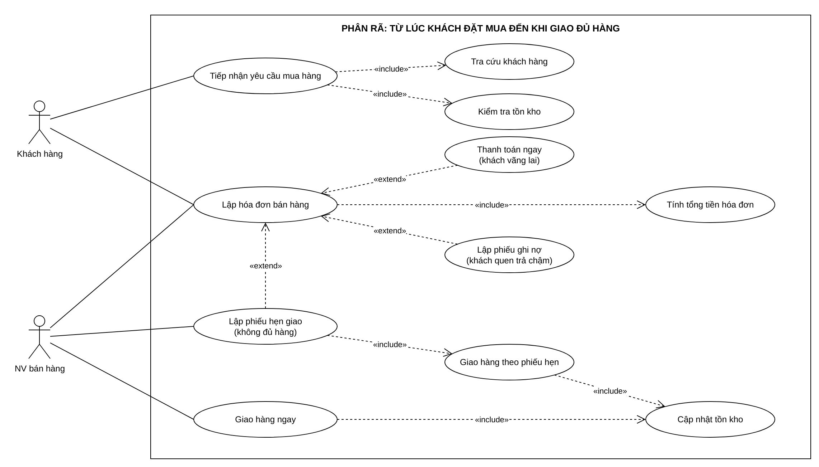
Sơ đồ 3: Use Case Diagram phân rã – Đặt mua đến giao đủ hàng (Lab 8)

8.1.5. Câu 5 – Activity Diagram
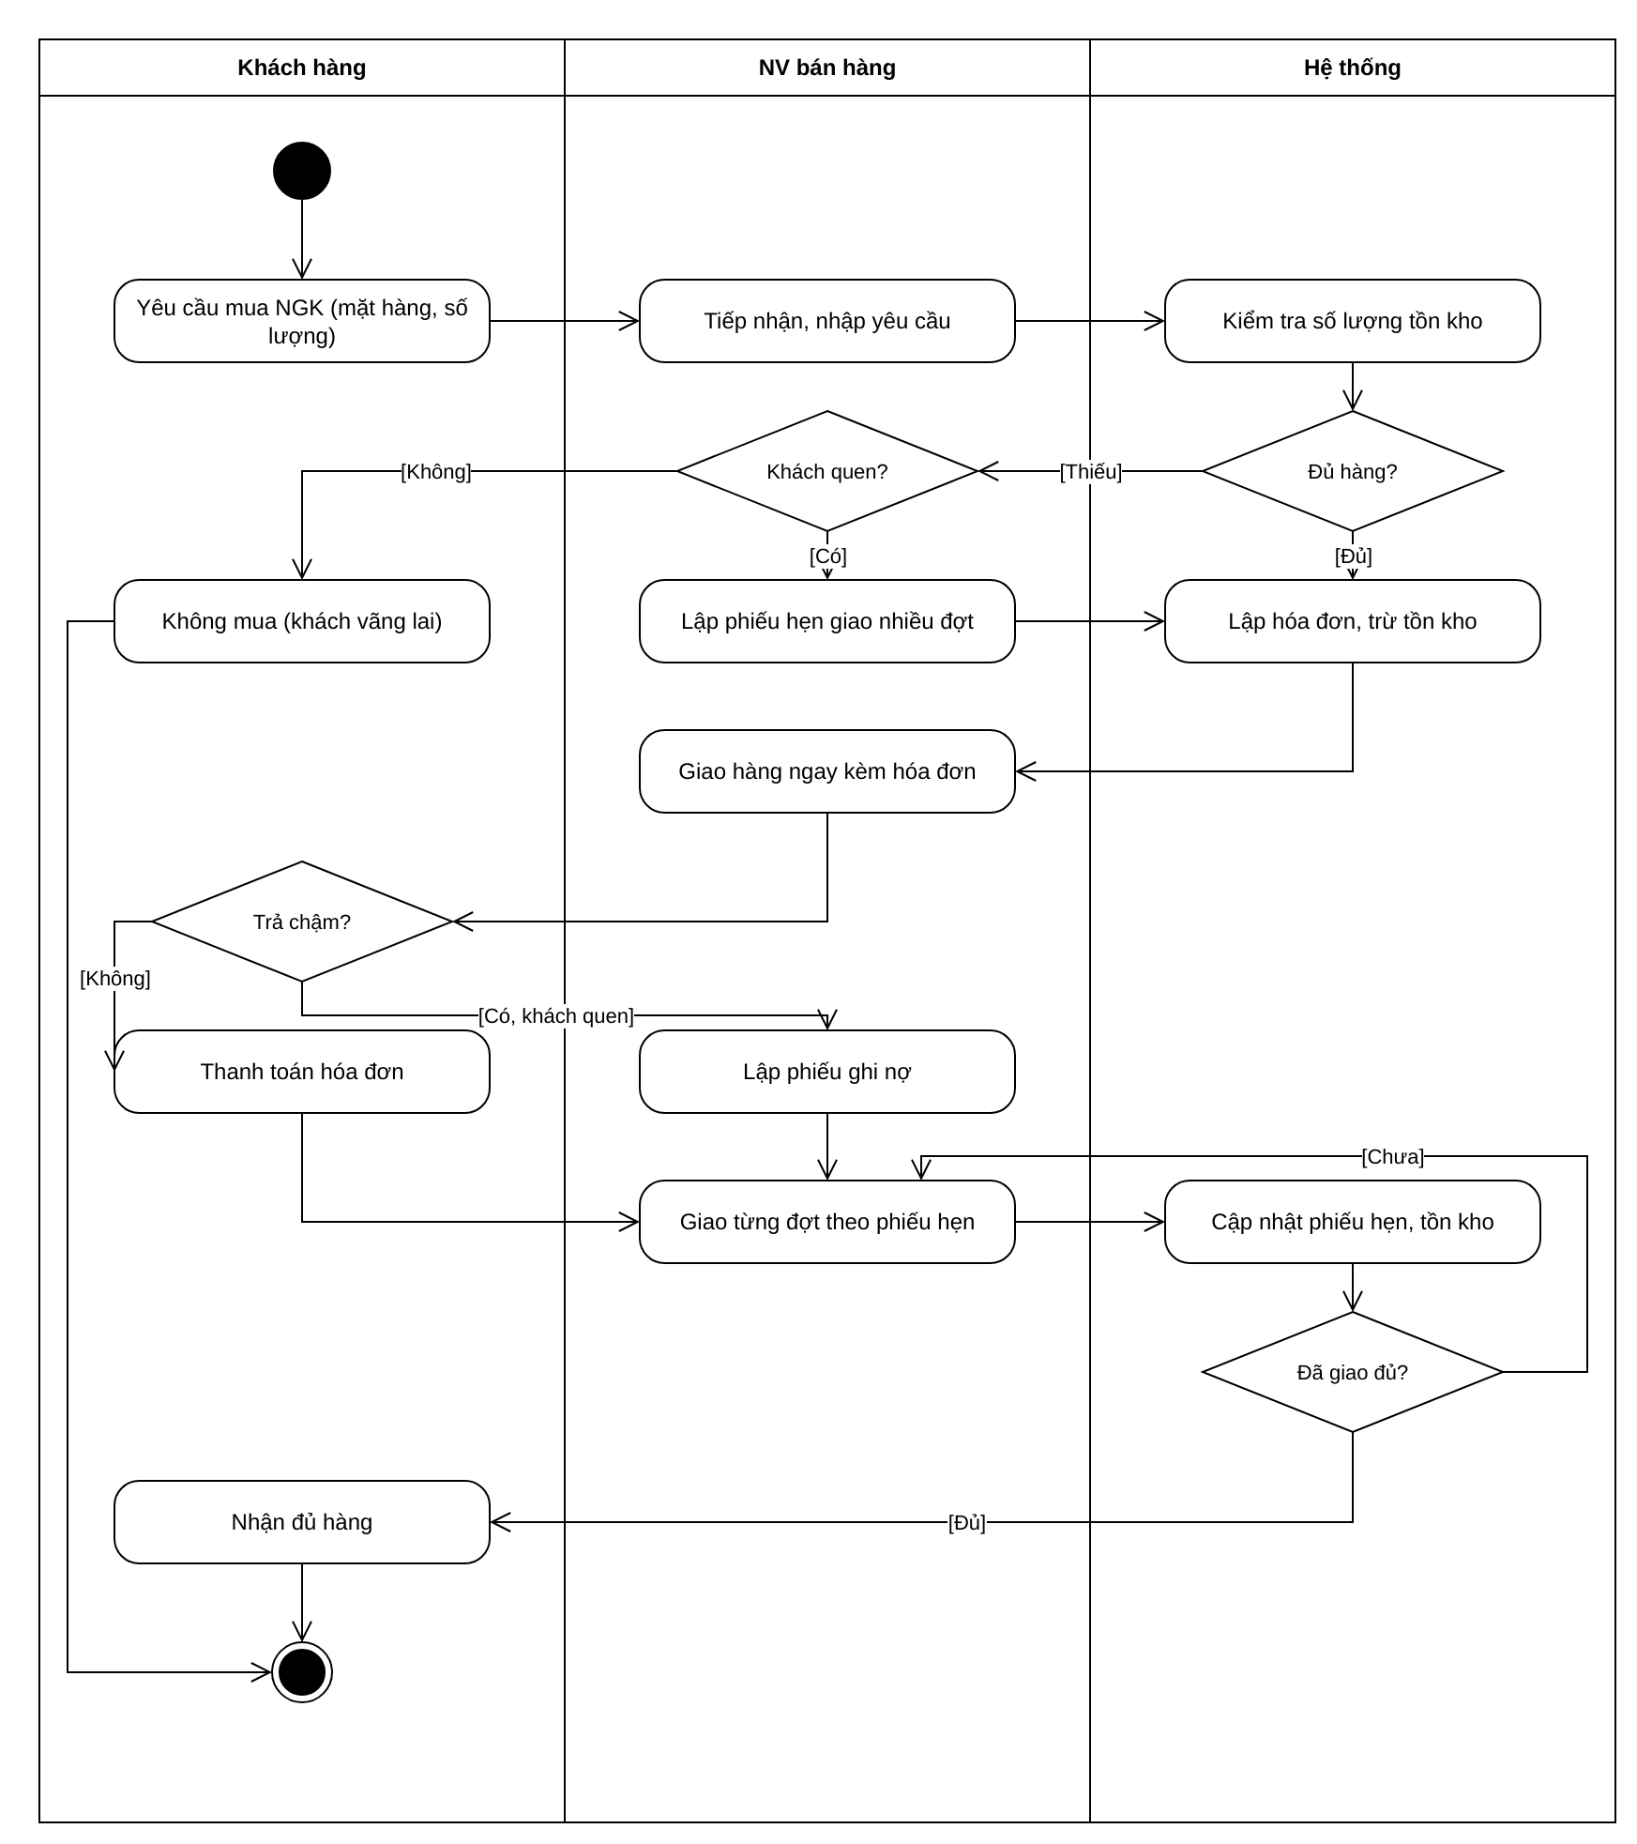
Sơ đồ 4: Activity Diagram – Đặt mua đến giao đủ hàng (Lab 8)

8.1.6. Câu 6 – Sequence Diagram “Lập phiếu ghi nợ”
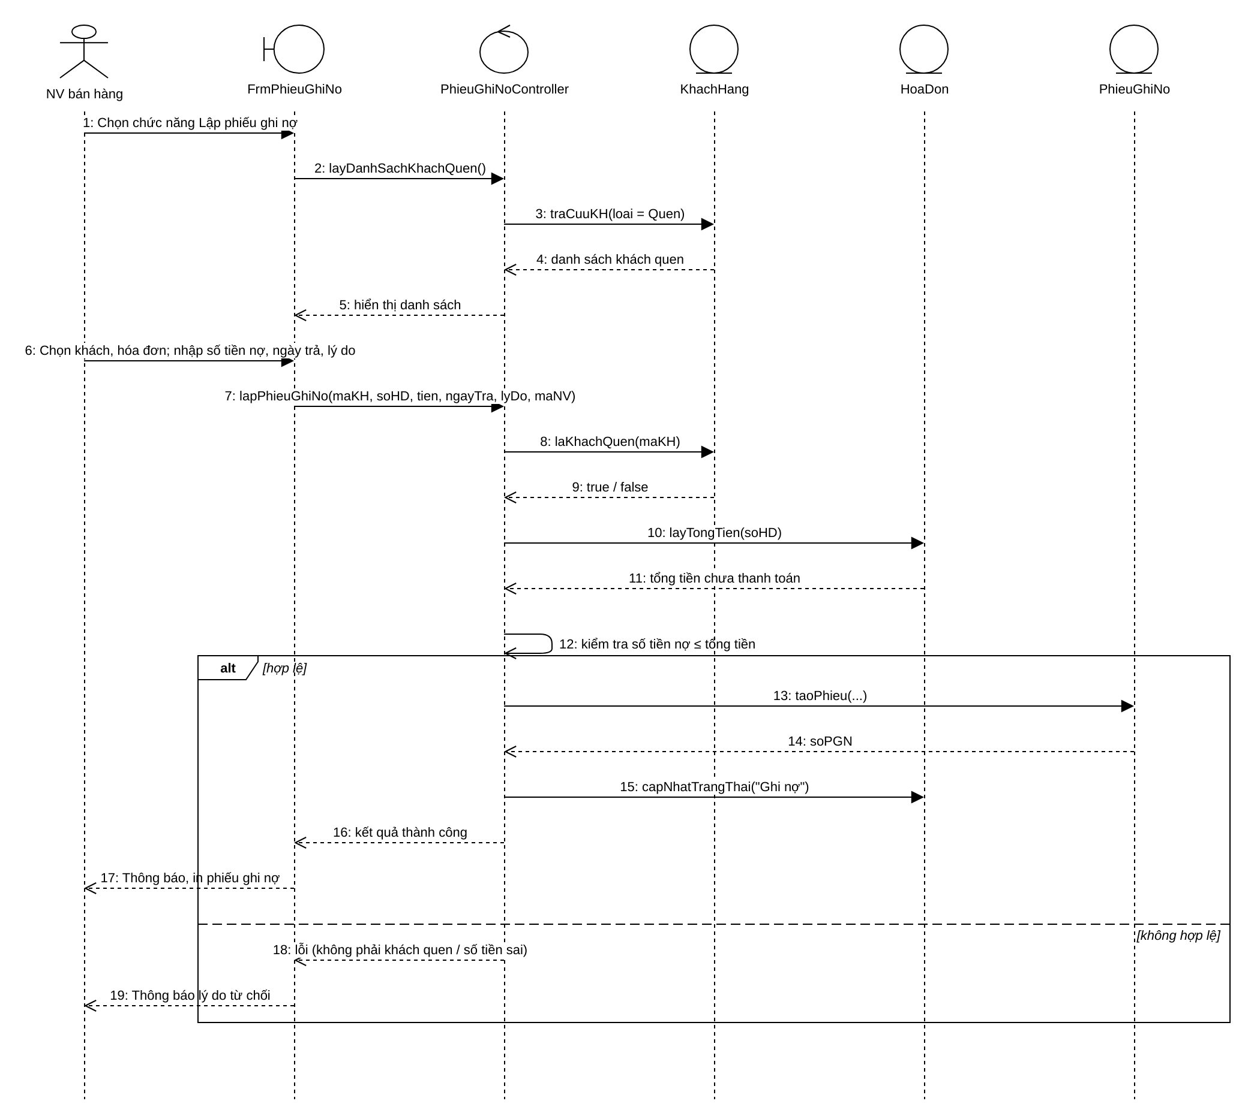
Sơ đồ 5: Sequence Diagram – Lập phiếu ghi nợ (Lab 8)

8.2. Thiết kế cơ sở dữ liệu
Bảng 3: Danh sách bảng CSDL – Cửa hàng nước giải khát
Bảng | Khóa chính | Khóa ngoại / ràng buộc | Cột khác
NHACUNGUNG | PK MaNCU | – | TenNCU, DiaChi, SoDienThoai
NHANHIEU | PK MaLoai | FK MaNCU | TenLoai
NHANVIEN | PK MaNV | – | HoTen, SoDienThoai, ChucVu
DONDATHANG | PK SoDDH | FK MaNCU, MaNV | NgayDat, NgayNhanDuKien, TrangThai
CT_DONDATHANG | PK,FK SoDDH; PK,FK MaNGK | – | SoLuongDat
NUOCGIAIKHAT | PK MaNGK | FK MaLoai | TenNGK, DonViTinh, DonGiaBan, SoLuongTon
CT_HOADON | PK,FK SoHD; PK,FK MaNGK | – | SoLuong, DonGia, ThanhTien
HOADON | PK SoHD | FK MaKH, MaNV | NgayLap, TongTien, HinhThucTT, TrangThai
KHACHHANG | PK MaKH | – | HoTen, DiaChi, SoDienThoai, LoaiKH
PHIEUGIAOHANG | PK SoPGH | FK SoDDH; UQ (SoDDH, DotGiao) | NgayGiao, DotGiao (1..3), TongTienPhaiTra
CT_PHIEUGIAO | PK,FK SoPGH; PK,FK MaNGK | – | SoLuongGiao, DonGiaNhap, ThanhTien
CT_PHIEUHEN | PK,FK SoPhieuHen; PK,FK MaNGK | – | SoLuongHen, SoLuongDaGiao
PHIEUHENGIAO | PK SoPhieuHen | FK SoHD | NgayHenGiao, DotHen, TrangThai
PHIEUGHINO | PK SoPGN | FK SoHD (UQ); FK MaKH, MaNV | NgayLap, SoTienNo, NgayDuKienTra, LyDoNo, TrangThai

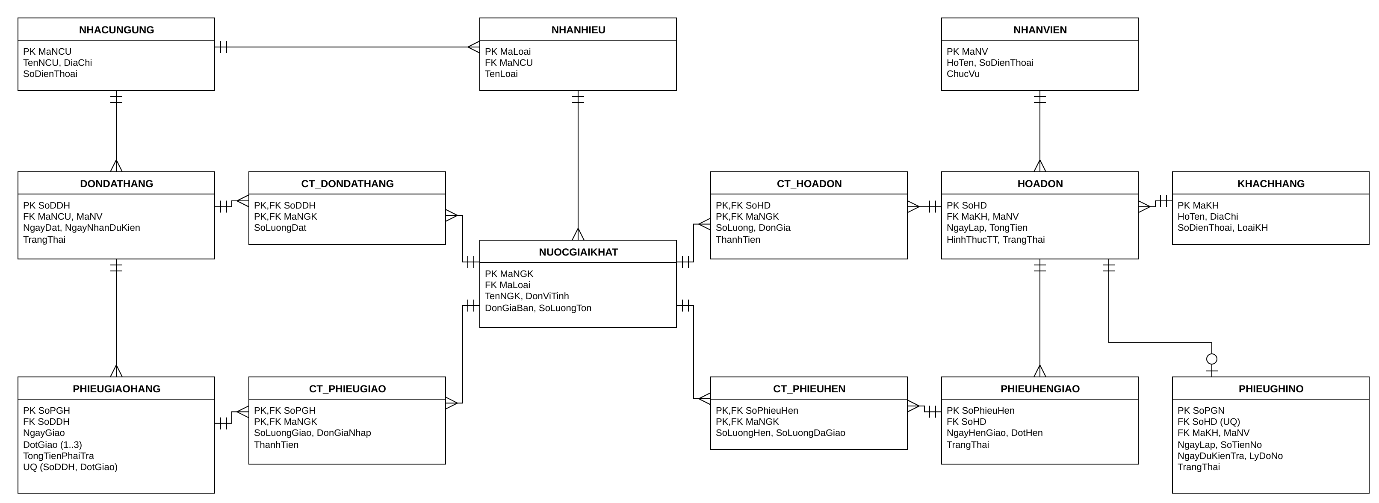
Sơ đồ 6: Sơ đồ quan hệ CSDL – Cửa hàng nước giải khát

8.3. Thiết kế giao diện
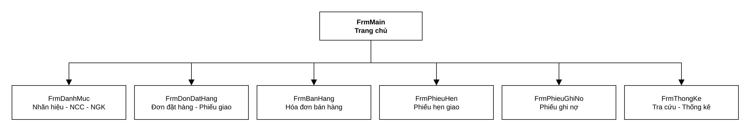
Sơ đồ 7: Sơ đồ liên kết Form – Cửa hàng nước giải khát
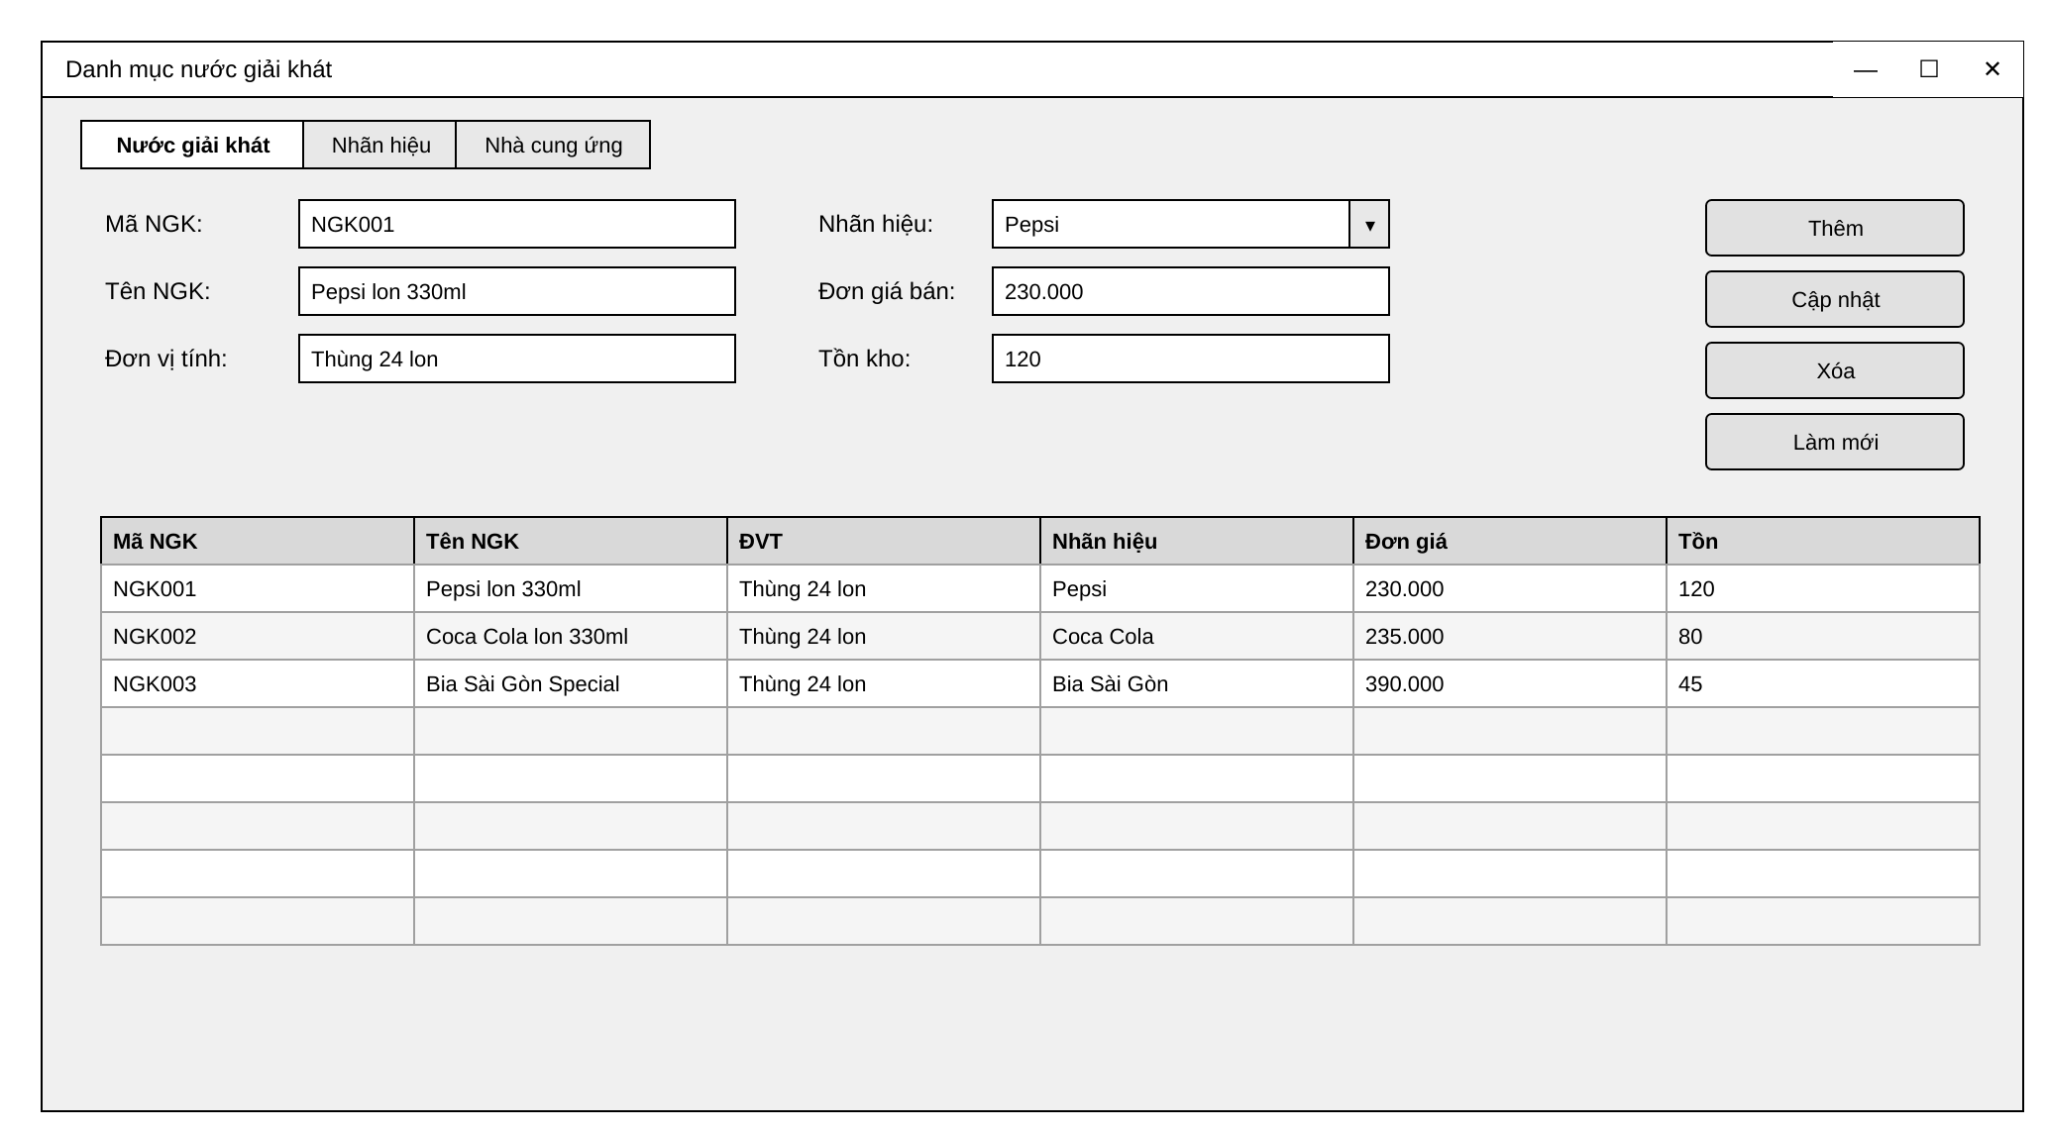
Hình 1: Giao diện Form danh mục nước giải khát – Nước giải khát
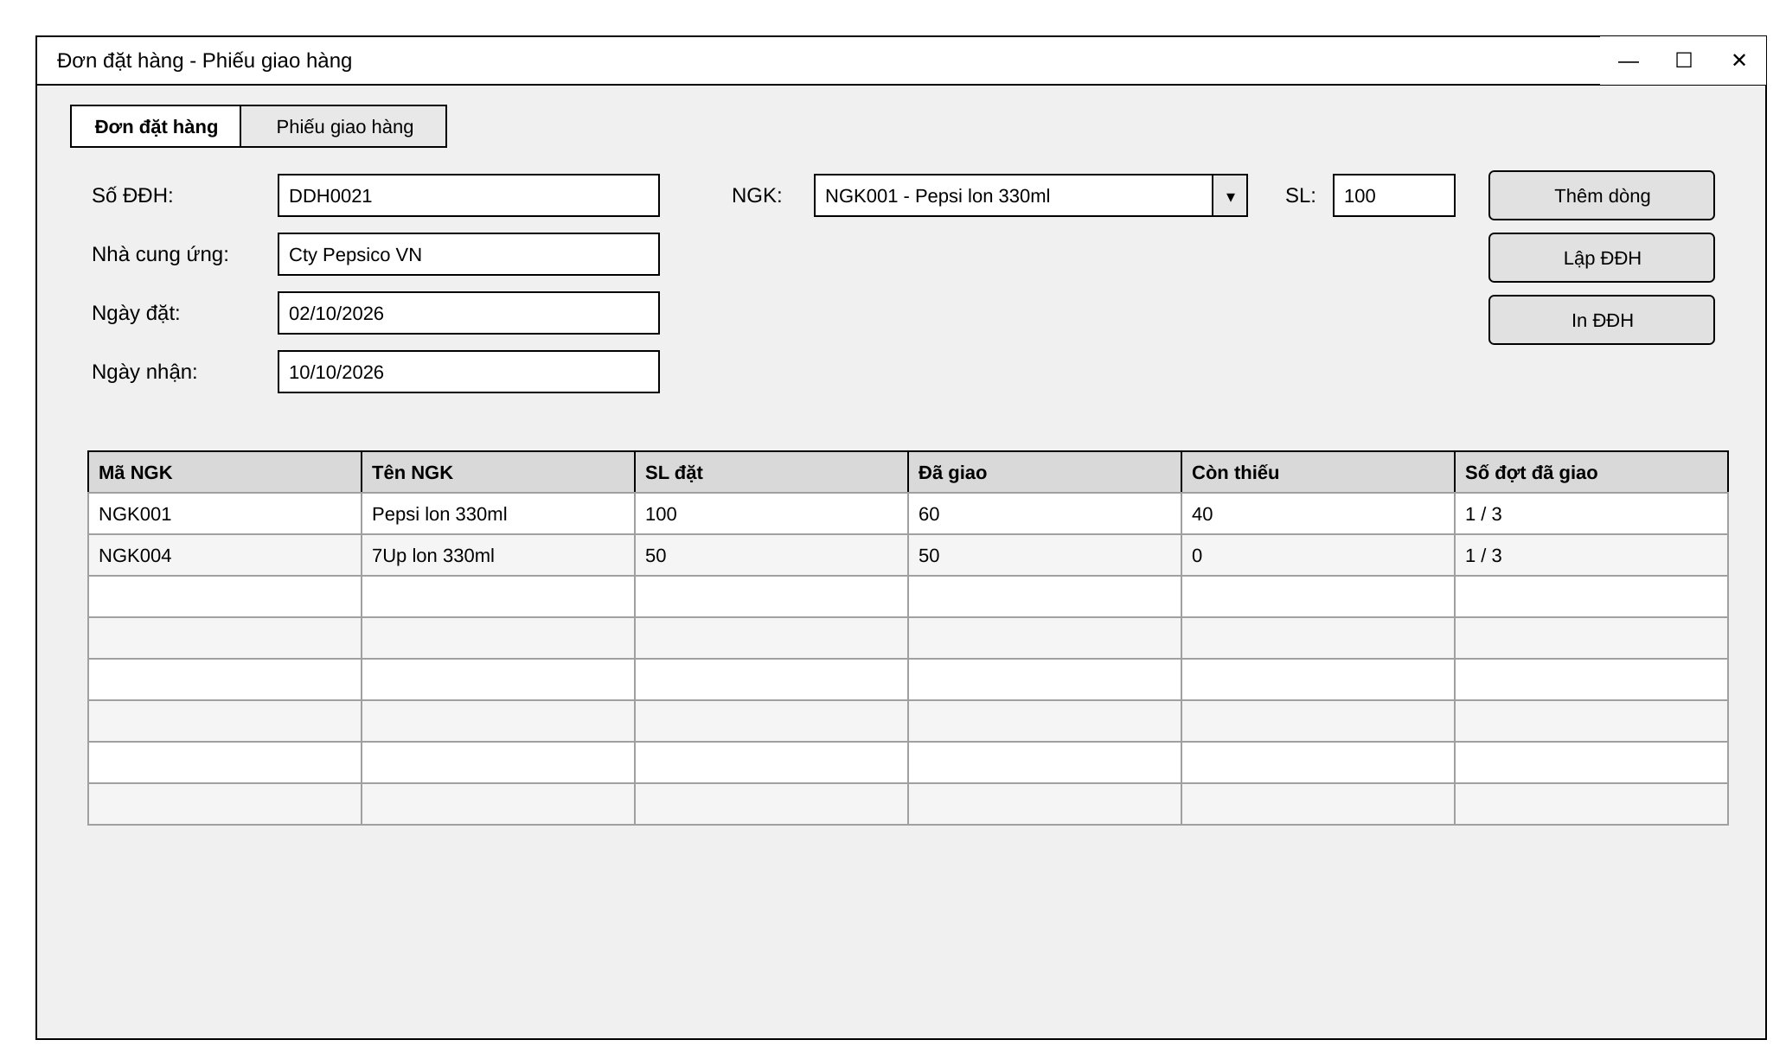
Hình 2: Giao diện Form đơn đặt hàng – Nước giải khát
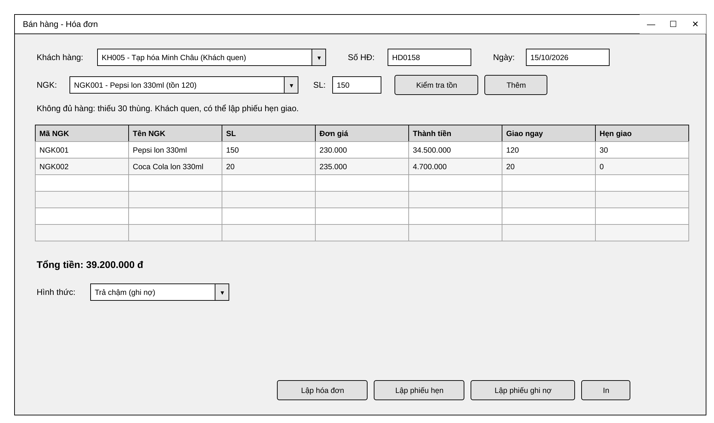
Hình 3: Giao diện Form bán hàng – hóa đơn – Nước giải khát
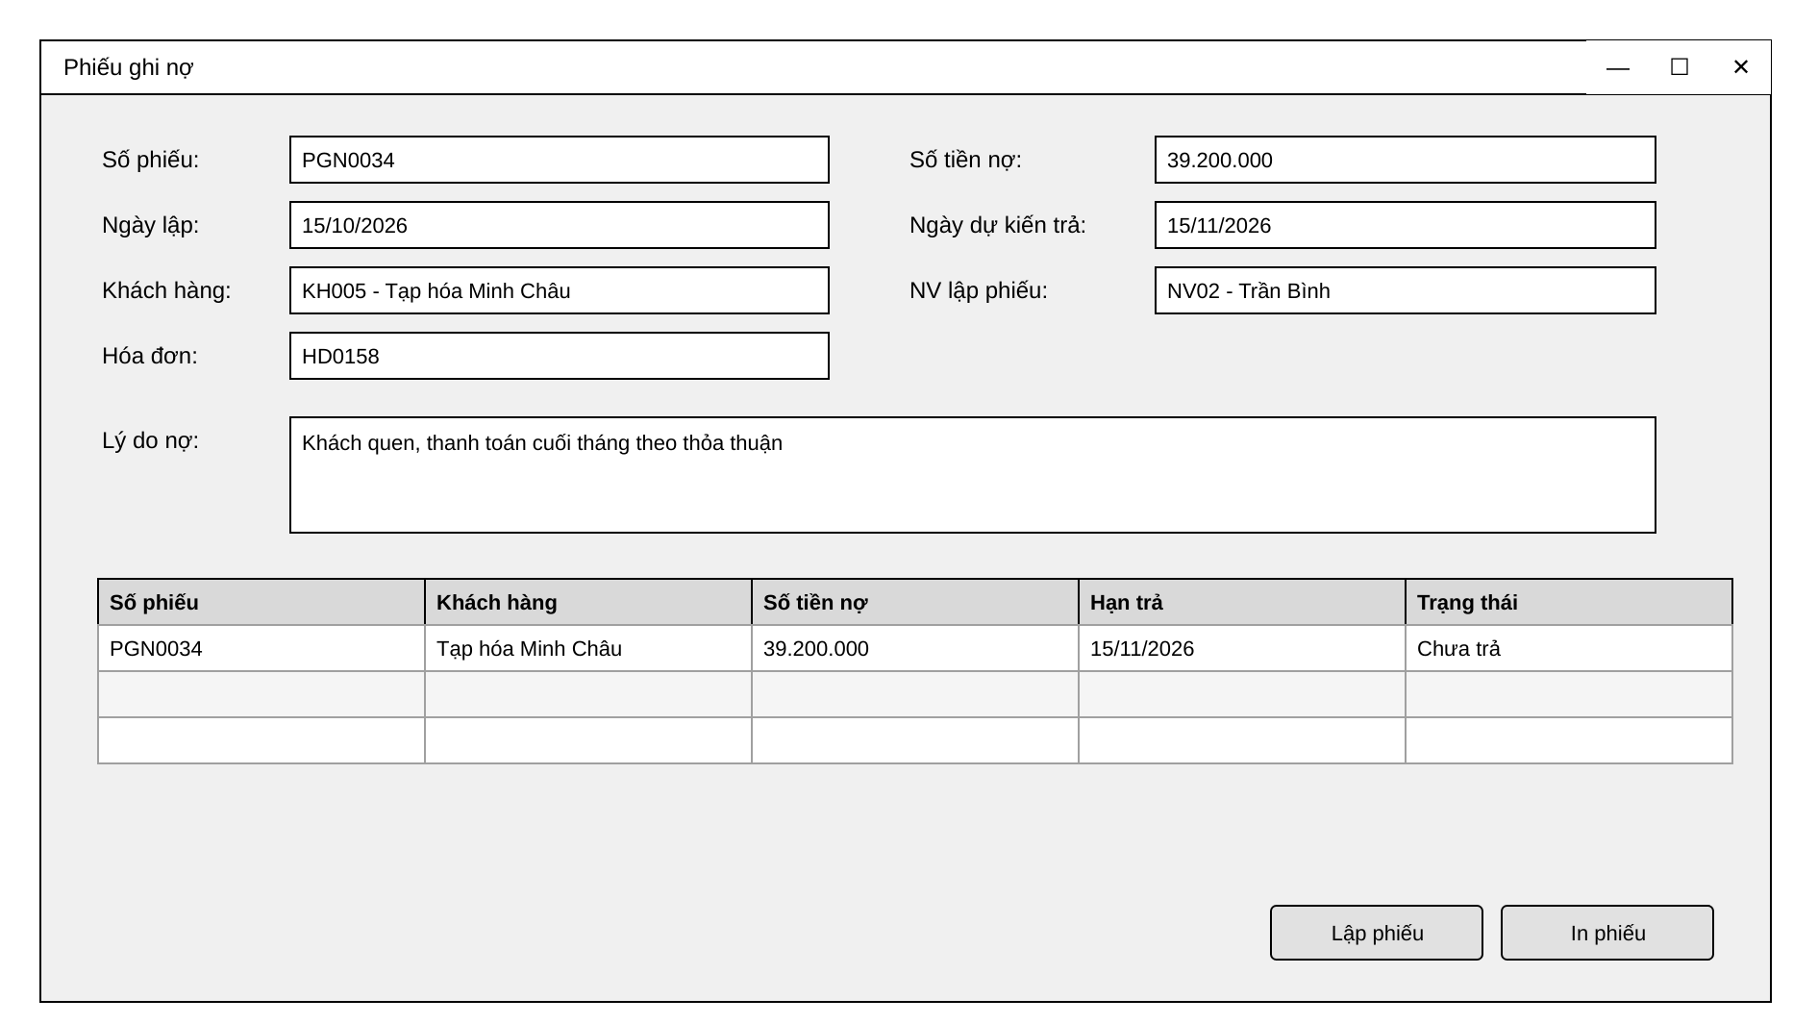
Hình 4: Giao diện Form phiếu ghi nợ – Nước giải khát

